Индивидуални проекти II група
По ИТ – 9 клас

- Създайте следната таблица:
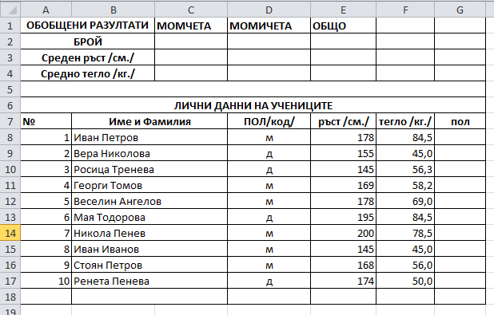

- В табицата автоматично:
    - да се извежда пола на ученика, записан с думи;
    - Броят на въведените до момента момчета, момичета и общо учениците в таблицата.
    - Средният ръст и средното тегло на момчетата, момичетата и общо на учениците, за които са въведени данни в таблицата.
- В колона Тегло задайте условие за валидност на данните, така че позволените стойности да са в интервала (40;100).Да се извежда съобщение за грешно въведени данни. Когато се избере клетка за въвеждане на тегло, да се визуализира съобщение, оказващо допустимия интервал от стойности.
- Да се приложат следните филтриращи критерии:
  - Да се визуализират на екрана имената само на момичетата;
  - Да се визуализират на екрана само учениците, чийто тегло е над 60 кг.
Критерии за оценка:
- Създаването на таблицата – 2т;
- Форматиране на текста – 2т.;
- Обединяване на клетките – 2т.
- Задаване на рамка на таблицата 2т.
- Извеждане буквено пола на ученика в клетите от G8 до G17
чрез функция (и с възможност формулата да се копира) 2т.
- Извеждане броя на момчетата и момичетата чрез функция – 2т.
- Изчисляване на средния ръст и тегло чрез функция – 2т.
Общ брой точки 20
При 20-17т. Отличен 6;
При 16 – 14т. Мн.добър 5
При 13 – 11т. Добър 4;
При 10 – 8т. Среден 3;
Под 7т. Слаб 2
- Задаване на условие за валидност на данните – 2т.
- Филтриране на данните – 2.

